Lunes
27
de Septiembre

Segundo de Primaria
Lengua Materna

Con mayúscula los nombres especiales

Aprendizaje esperado: Revisa y corrige el texto con ayuda de alguien más, al hacerlo reflexiona sobre: la escritura convencional de las palabras; el uso de mayúsculas y minúsculas.

Énfasis: Identificación del uso de las mayúsculas en nombres propios.

¿Qué vamos a aprender?

Reflexionarás sobre el uso de mayúsculas y minúsculas en los nombres de las personas, al revisar y corregir tus textos.

¿Sabes para qué se usan las letras mayúsculas? Conocerás más acerca del uso de mayúsculas jugando y reconociendo juegos divertidos.

¿Qué hacemos?

Si cuentas con tu libro de texto de Lengua materna. Español de segundo grado, realiza la actividad correspondinete al tema.

https://www.conaliteg.sep.gob.mx/
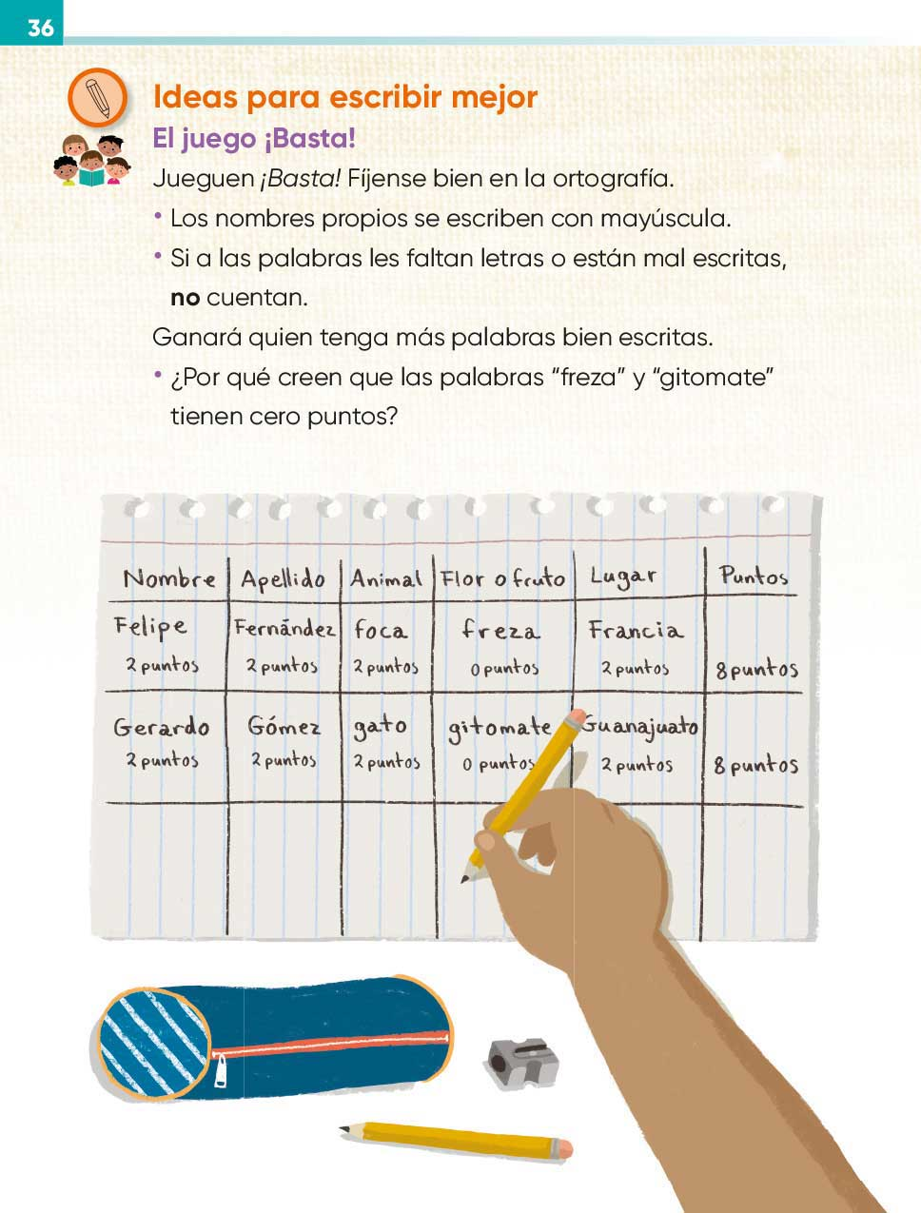

Pídele a tu mamá, papá o a quien se encuentre contigo que jueguen juntos y que ganará quien tenga más palabras escritas correctamente, teniendo en cuenta que los nombres de personas se escriben con mayúscula al inicio.

Puedes utilizar de ayuda un diccionario para comprobar que estén escritas correctamente.

Los nombres propios se escriben con mayúsculas y en el juego de “Basta”, los nombres de personas escritos con minúscula no cuentan como puntos y gana más puntos quien no olvida escribir los nombres propios con mayúscula al inicio.

Puedes hacer una lista de nombres de tus familiares y registrar en la lista nombres de los juegos compartidos que más les gusta o les gustaba jugar.

Sabes, ¿Cuáles son los juegos compartidos? llaman juegos compartidos porque convives con otras personas, o bien porque haces equipo, por ejemplo, un juego compartido que seguramente conocen tus familiares es el "avioncito", alguna ronda, futbol, etc.

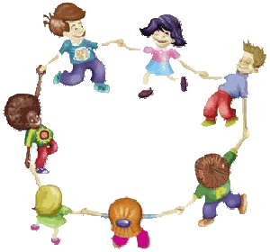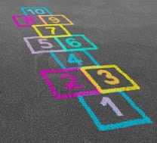

En estos momentos que no puedes salir de casa, un pasatiempo puede ser jugar un juego compartido que les guste mucho en tu casa y jugarlo con tus hermanos, padres u otros familiares.

Y tú ¿A qué juegas? ¿Cuál es el juego que más te gusta?

El Reto de Hoy:

- Reto 1

Realizar una lista con los nombres de sus familiares y el juego compartido que más les gusta o gustaba.

De la siguiente tabla observa los errores y aciertos que hay en la lista, recuerda que los nombres de personas se escriben con mayúscula.

LOS JUEGOS PREFERIDOS
Nombre | Su juego preferido es:
Hermana Mariana | avión
Tío beto | a pares y nones
Abue Trini | la rueda de san miguel
Abue Genaro | escondidas
Primo Marcos | futbol
Amiga Luci | la oca
Amigo Javier | a pares y nones
Tía Lorena | matarile
Hermano Angel | la víbora de la mar
Mamá Rosita | el patio de mi casa

- Reto 2
La lista que hagas te será una base de datos por si te gusta de inventar y escribir historias.

Para inventar o escribir la historia imagina, ¿Qué pasaría si todas las personas de la lista quisieran jugar juntas? tendrían que ponerse de acuerdo para jugar, ya que tienen diferentes juegos preferidos. La trama principal de alguna historia que a ti se te ocurra.

También podrías narrar una historia real acerca de una ocasión en la que jugaste algo muy divertido con familiares o amistades. Puede reseñar la trama principal de una historia que ella recuerda.

Todos tus textos puedes coleccionarlos para mostrarlos en diferentes momentos a familiares, amistades, o a tu maestra.

Para concluir recuerda lo que aprendiste en esta sesión se llamó “Con mayúscula los nombres especiales” y se refirió al uso de mayúsculas en la escritura.

- Revisar tu lista y tu texto con ayuda de un adulto para confirmar que usaron correctamente las mayúsculas.

- Siempre que escribas un texto pide la ayuda de alguien para que te apoye a corregir errores de ortografía.

- Y recuerda que los nombres de personas, SIEMPRE se escriben con mayúscula al inicio.

¡Buen trabajo!

Gracias por tu esfuerzo.

Para saber más:
Lecturas

https://www.conaliteg.sep.gob.mx/

